INVITO UFFICIALE

per

XVI° “CITTA’ DI TARANTO”

26/27 GENNAIO 2008

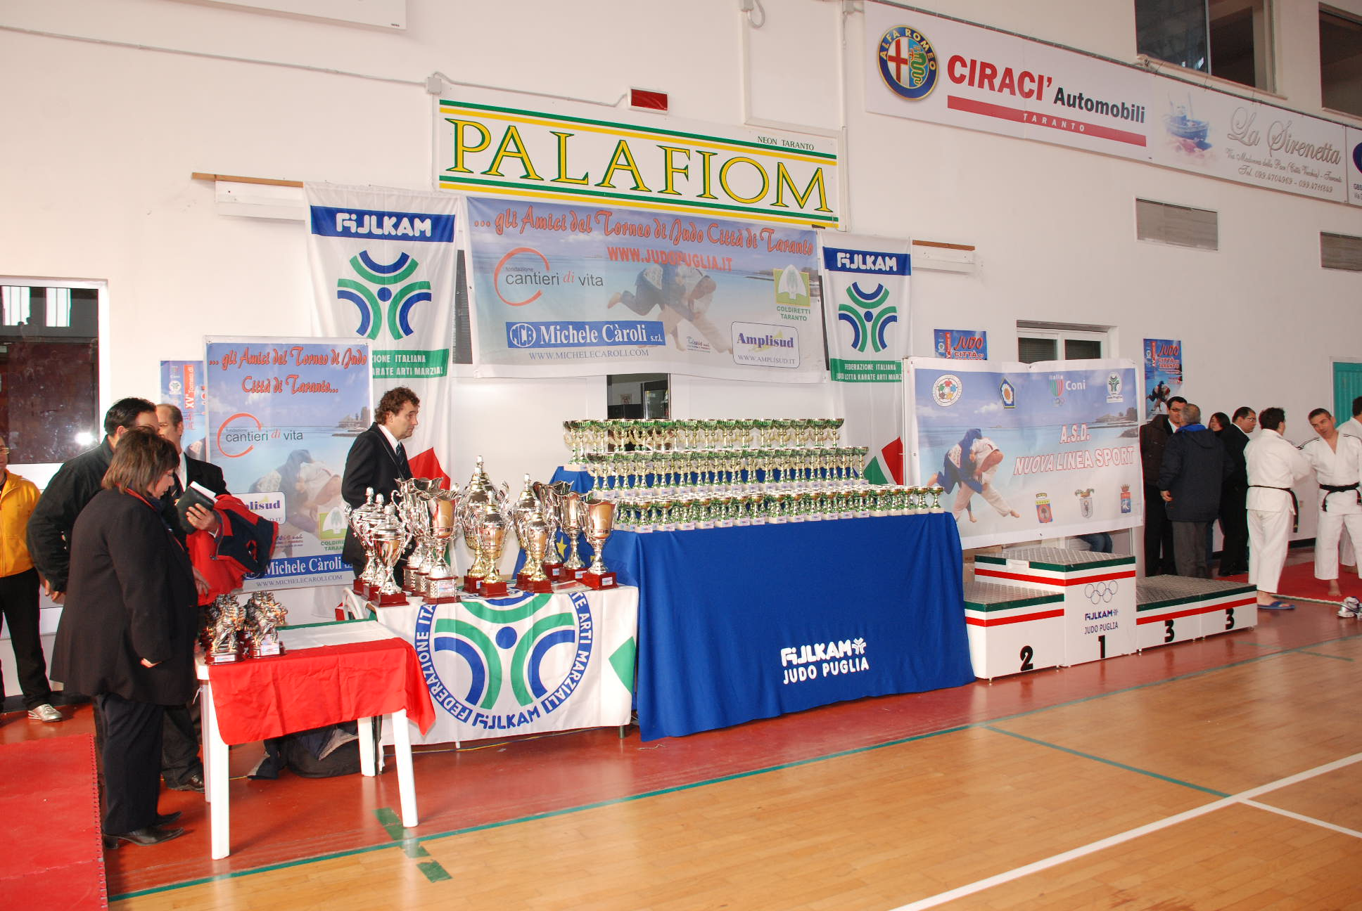

PROMOTER: C.A.S.T.
CONSORZIO ASSOCIAZIONI
SPORTIVE TARANTO

GRUPPO | “XVI° CITTA’ DI TARANTO” - 26 GENNAIO 2008  SENIORES-MASTER M/F" (Anni 1988, ’58): peso ore 08.30/09.30 – inizio gara ore 09.45;  JUNIORES M/F” (Anni 1989, ’90, ‘91): peso ore 10.30/11.30 – inizio gara al termine SEN;  CADETTI/E – M/F” (Anni 1992, ’93): peso ore 13.00/14.00 – inizio gara al termine JUN;  ESORDIENTI/A – M/F (Anno 1996): peso ore 15,30/16,30 inizio gara al termine CAD.
A | SENIORES//MASTER MASC. - CAT. PESO : KG. -60, -66, -73, -81, -90, -100, oltre 100
B | SENIORES/MASTERS FEMM. - CAT. PESO : KG. -48, -52, -57, -63, -70, -78, oltre 78
C | JUNIORES/MASCHILE - CAT. PESO : KG. -55; –60, -66, -73, -81, -90, -100, oltre 100
D | JUNIORES/FEMMINILE - CAT. PESO: KG. -48, -52, -57, -63,. -70, -78, oltre 78
E | CADETTI/MASCHILE - CAT. PESO : KG. -46, -50, -55, -60, -66, -73, -81, -90, oltre 90
F | CADETTE/FEMMINILE - CAT. PESO: KG. -40, -44, -48, -52, -57, -63, -70, oltre 70
G | ESORDIENTI “A”/MASCHILE - CAT.: KG. -36, -40, -45, -50, -55, -60, -66, -73, oltre 73
H | ESORDIENTI “A”/FEMMINILE - CAT.: KG. -36, 40, -44, -48, -52, -57, -63, oltre 63
I | “XVI° CITTA’ DI TARANTO” – 26 GENNAIO 2008 – ISCRIZIONE ORE 08.00/08.15 – Inizio Gara ORE 08.30 - *GARA DI KATA” (NAGE/KATAME/KIME/JU/KOSHIKI NO KATA – KODOKAN GOSHIN JITSU) RISERVATA AD ATLETI (NON AGONISTI, AGONISTI E MASTER), TECNICI ED UFFICIALI GARA DI TUTTE LE REGIONI D’ITALIA.  PER LE COPPIE DELLA REGIONE PUGLIA LA GARA VALE QUALE QUALIFICAZIONE AL CAMPIONATO ITALIANO KATA -CERVIA- 30 MARZO 2008  (NAGE/KATAME/KIME/JU NO KATA – KODOKAN GOSHIN JITSU)
 | ALLA COPPIA PRIMA CLASSIFICATA (CON UN MINIMO DI 10 COPPIE ISCRITTE) LA SOCIETA’ ORGANIZZATRICE OFFRIRA’ IL 20% DELLA QUOTA DI SOGGIORNO COMPLETO (TRE GIORNI) ALLO STAGE “JUDO ESTATE 2008” IN PROGRAMMA PRESSO IL VILLAGGIO VACANZE DI “PORTO GIARDINO****” (MONOPOLI-BARI).
“XVI° CITTA’ DI TARANTO “ – 27 GENNAIO 2008 – PESO ORE 08.00/09.00
INIZIO GARA ORE 09.30 - (GARA INSERITA NEL “TROFEO ITALIA 2008”)
*ESORDIENTI “B” M/F (ANNI 1994, ’95)
L | ESORDIENTI “B”/MASCHILE - CAT.: KG. -40, -45, -50, -55, -60, -66, -73, -81, oltre 81
M | ESORDIENTI “B”/FEMMINILE - CAT.: KG. -40, -44, -48, -52, -57, -63, -70, oltre 70
“XVI° CITTA’ DI TARANTO” – “COPPA MICHELE CAROLI”
27 GENNAIO 2008 – PESO ORE 11.00/12.00
INIZIO GARA AL TERMINE DEL TROFEO ITALIA
*RAGAZZI/E M/F (ANNI 1997, ’98)
N | RAGAZZI/MASCHILE - CAT.: KG. -32, -36, -40, -45, -50, -55, -60, -66, oltre 66
O | RAGAZZE/FEMMINILE - CAT.: KG. -32, -36, 40, -44, -48, -52, -57, oltre 57

L’ADESIONE ALLA GARA E’ OBBLIGATORIA. VANNO COMUNICATI IL NUMERO DEGLI ATLETI ED I NOMINATIVI ENTRO IL 15 GENNAIO 2008. LE ISCRIZIONI SI CHIUDERANNO AL RAGGIUNGIMENTO DEI NUMERI PREVISTI DALLA FEDERAZIONE NELLE VARIE CLASSI D’ETA’.

NORME GENERALI
- Durata dei combattimenti: come da normativa federale.
- Formula di gara: eliminazione diretta con recupero doppio; girone all’italiana dove previsto.
- Per quanto non contemplato dal presente regolamento vale il regolamento FIJLKAM.
- L’A.S.D. “Nuova Linea Sport Taranto” si riserva di apportare modifiche al presente regolamento e comunicarle tempestivamente alle società.
- Per tutti i gruppi, ad eccezione di quelli inseriti nel “Trofeo Italia 2008”, possibilità di effettuare il peso venerdì 25.01.2008, dalle ore 18.00 alle ore 19.00 - peso federale - non e’ prevista tolleranza.
- Quote iscrizioni:
*gara individuale: € 10,00;
*gara individuale “Trofeo Italia”: € 8,00;
*quota iscrizione gara “kata”: € 15,00 per ogni coppia iscritta.
- Premiazioni:
Individuali: i primi tre Atleti per ciascuna categoria di peso;
Società: le prime tre per ogni classe d’età (classifica cumulativa Maschile/Femminile).
- Le iscrizioni dovranno pervenire entro il 15.01.2008 preferibilmente con e.mail (puglia@judopuglia.it) oppure a mezzo fax. al n° 099.7762823 (Segreteria del Comitato Regionale Puglia – Settore JUDO) - per ulteriori informazioni: Zonno Erminia, Via Lago di Levico, 18/F – 74100 Taranto – tel. 099.7721500 – 333.3326171

ATTENZIONE: NON SARANNO ACCETTATE ISCRIZIONI IN SEDE GARA O PERVENUTE OLTRE IL 15.01.2008 - LE ISCRIZIONI NON ACCETTATE (PER IL RAGGIUNGIMENTO DEL NUMERO MASSIMO DI ATLETI PREVISTI NELLE VARIE CLASSI) SARANNO IMMEDIATAMENTE COMUNICATE AGLI INTERESSATI

L’A.S.D. “Nuova Linea Sport Taranto” declina ogni responsabilità per danni a cose e/o persone che possano accadere prima, durante e dopo lo svolgimento della manifestazione che non rientrino nell’ambito sportivo.

SCHEDA DI ADESIONE
(OBBLIGATORIA PER LA ISCRIZIONE GARA ENTRO IL 15 GENNAIO 2008)
CLUB/RAPPRESENTATIVA
Cod. Fed./Nazione/Regione | J_____________/
INDIRIZZO
TEL. | FAX/CELL.
TECNICO RESPONSABILE
ARBITRI (minimo 2^ cat.)
CAPO DELEGAZIONE

N° | N° LICENZA FEDERALE | COGNOME E NOME | CLASSE | ANNO  NASCITA | GRUPPO | CAT. PESO
01
02
03
04
05
06
07
08
09
10
11
12
13
14
15
16
17
18
19
20

L’A.S.D. “NUOVA LINEA SPORT TARANTO declina ogni responsabilità per danni a
cose e/o persone che possano accadere prima, durante e dopo lo svolgimento della manifestazione che non rientrino nell’ambito sportivo

